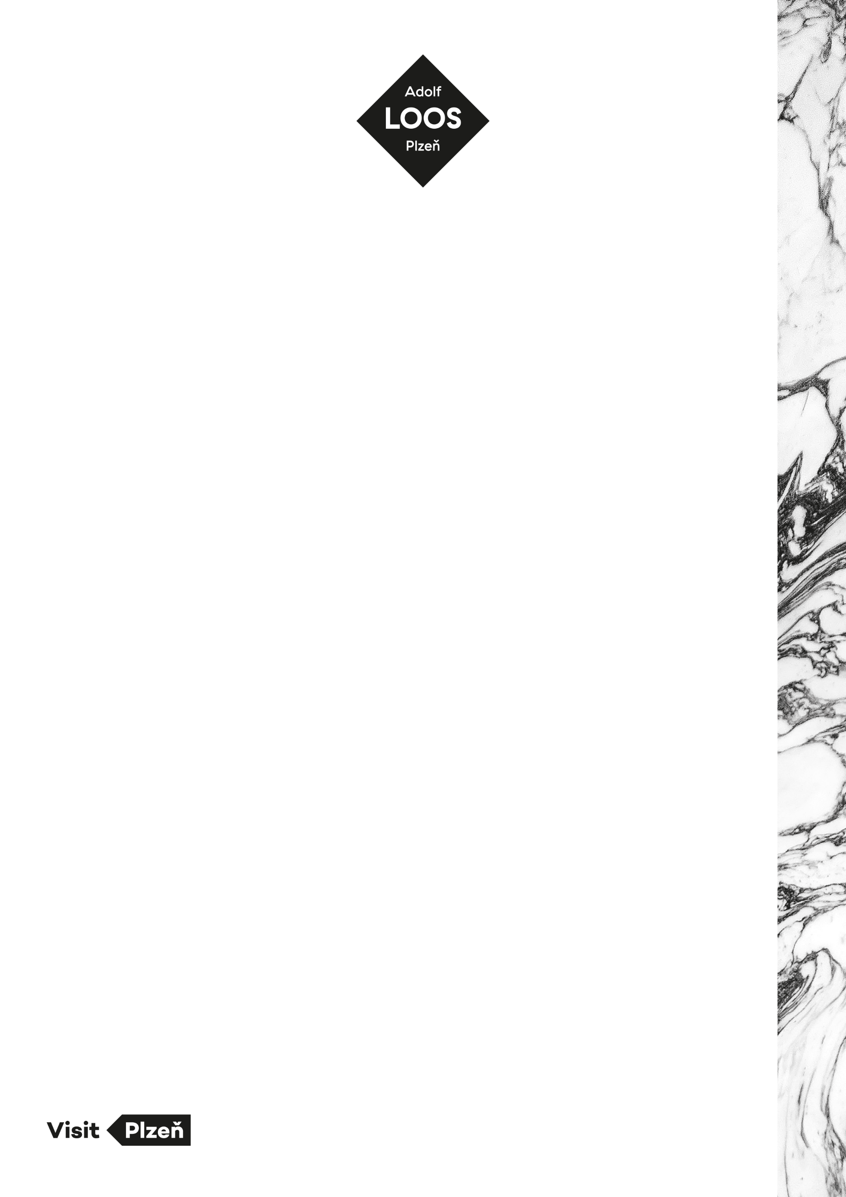**Loosovy interiéry v nové sezóně lákají na prohlídky, zajímavé přednášky i výjimečný audiovizuální zážitek**

**Plzeň (5. dubna 2022): Plzeňské interiéry od světoznámého architekta Adolfa Loose lákají nejen k návštěvě pravidelných i příležitostných prohlídkových tras, ale také na kulturní program v podobě zajímavých přednášek. Třešničkou na dortu je Plzeňská muzejní noc, která návštěvníkům nabídne výjimečný audiovizuální zážitek.**

V Plzni se dochoval unikátní soubor bytových realizací od světoznámého architekta Adolfa Loose, který představuje jeden z nejzajímavějších turistických cílů nejen pro milovníky architektury a designu. Návštěvníci se v tuto chvíli mohou vypravit na dva pravidelné prohlídkové okruhy, díky nimž navštíví byt Voglových, byt Krausových a Brummelův dům. „*Od dubna se na tyto trasy mohou kromě pátku a soboty vydat i v neděli,“* uvedla Anna Gaierová*,* která má v příspěvkové organizaci Plzeň-TURISMUS projekt Adolf Loos Plzeň na starosti*. „Vloni jsme nabídku rozšířili o příležitostnou prohlídkovou trasu po dosud nezrekonstruovaných interiérech,* *která zahrnuje* *byt rodiny Huga Semlera na Klatovské 19 a také apartmán Richarda Hirsche. Ten se nachází v novorenesančním domě Viléma a Marty Hirschových v Plachého 6 a širší veřejnosti se vloni otevřel poprvé. Termíny této trasy jsou už v tuto chvíli uvedeny na našem webu až do konce turistické sezóny,“ d*oplnila Gaierová.První termín je už tuto sobotu 16. dubna, přičemž [prohlídky se konají zhruba jednou za měsíc](https://www.facebook.com/events/510680543787012/?acontext=%7B%22event_action_history%22%3A%5b%7B%22surface%22%3A%22page%22%7D%5d%7D).

Další možností, jak si užít výjimečnost Loosových plzeňských realizací a mít zase trochu jiný zážitek, jsou kulturní akce, které se v Loosových interiérech konají. Přednášková sezóna začíná ve čtvrtek 7. dubna povídáním plzeňského fotografa Petra Poláka, „dvorního fotografa“ Loosových plzeňských interiérů, který se specializuje na fotografování architektury a jeho snímky se objevují v prestižních architektonických magazínech a publikacích v Česku i zahraničí. Následovat bude přednáška Mileny Hasalové o módě a životním stylu, nazvané *Evropa v módě – odívání starého kontinentu.* Jarní přednáškový blok zakončí Karel Zoch, vedoucí Odboru památkové péče města Plzně, který pohovoří o Loosových principech navrhování a rozdílných přístupech restaurování jeho realizací. Další přednášky jsou naplánované na podzim.

Lákavá bude i Plzeňská muzejní noc, která i letos povede do jednoho z Loosových interiérů. Nevšední audiovizuální zážitek čeká návštěvníky bytu rodiny Huga Semlera. Speciální večerní komentované prohlídky umožní poznat unikátní architekturu v docela jiném světle. *„Světelné efekty v režii ateliéru Multilab plzeňské Sutnarky citlivě vyzdvihnou jedinečné prvky interiéru a umocní jejich působivost, čímž zároveň vzdají hold Loosově výjimečné tvorbě. Adolf Loos při navrhování svých realizací rád pracoval se světlem. Jeho vhodná intenzita i odstín dokázaly v interiérech vykouzlit příjemnou atmosféru, použitá svítidla i jejich světelné efekty navíc tvořily originální designové prvky,“* prozradila Gaierová.

**Kulturní jaro 2022**

**v Loosových interiérech**

**7. 4.  / 18:00**

[**Petr Polák: fotografie a videotvorba v architektuře**](https://www.facebook.com/events/658980588684322?acontext=%7B%22event_action_history%22%3A%5b%7B%22surface%22%3A%22page%22%7D%5d%7D)

**přednáška fotografa Petra Poláka**

**byt Krausových, Bendova 10**

Přednáška plzeňského fotografa Petra Poláka ze Studia Petrohrad, který se specializuje na fotografování architektury. Fotografii se věnuje 15 let, jeho snímky se objevují v prestižních architektonických magazínech a publikacích v Česku i zahraničí. Je spoluautorem knihy Praha brutálně krásná věnované mimořádným pražským stavbám z let 1969-89, autorem námětu a koncepce vznikajícího filmu o Loosových interiérech v Plzni a spolumajitelem kreativní platformy Studio Petrohrad. Spolupracuje s uskupením BoysPlayNice a magazínem Intro, pro který vytváří krátká videa o české architektuře. Díky přednášce nahlédneme do zákulisí přípravy celovečerního filmu Pohodlné století, v němž hraje hlavní roli pětice interiérů od Adolfa Loose, a dozvíme se něco o specifikách fotografie architektury. [Odkaz na vstupenky](http://www.plzenskavstupenka.cz/cs/akce/22520-petr-polak-fotografie-a-videotvorba-v-architekture). Vstupenky je možné zakoupit i v Turistickém informačním centru na náměstí Republiky 41 nebo na Palubě Hamburk i na místě před přednáškou.

**5. 5.  / 18:00**

[**Evropa v módě – odívání starého kontinentu**](https://www.facebook.com/events/658851735343433?acontext=%7B%22event_action_history%22%3A%5b%7B%22surface%22%3A%22page%22%7D%5d%7D)

**přednáška Mileny Hasalové**

**byt Krausových, Bendova 10**

…kde je hranice mezi oděvem a módou? A má nějaké hranice sama móda? Co v dějinách odívání znamená „být Evropankou, být Evropanem“? Co jsme si během četných sezón vypůjčili z cizích šatníků – a co jsme do nich na oplátku uložili? Jak dobrodružná byla cesta od tógy k obleku? Zveme vás na historickou výpravu za evropskou módní identitou. Přednáška Mgr. Mileny Hasalové. [Odkaz na vstupenky.](http://rezervace.plzenskavstupenka.cz/adolf-loos/standard/Hall/Index/205195/eSF5b0DiVKcl3V9Ww5ahOg_rov__rov__xcodex_AGA1gFbU4wjvRMcP-rOJTP0F9ONG3PPGVlMEAg__) Vstupenky je možné zakoupit i v Turistickém informačním centru na náměstí Republiky 41 nebo na Palubě Hamburk i na místě před přednáškou.

**27. 5.  / 18:00**

[**Plzeňská muzejní noc: ADOLF LOOS V JINÉM SVĚTLE**](https://www.facebook.com/events/678215843425445/?acontext=%7B%22event_action_history%22%3A%5b%7B%22surface%22%3A%22page%22%7D%5d%7D)

**komentované prohlídky, audiovizuální instalace**

**byt rodiny Huga Semlera, Klatovská 19**

Během Plzeňské muzejní noci vás v bytě rodiny Huga Semlera od architekta Adolfa Loose čeká nevšední audiovizuální zážitek. Vydejte se na speciální večerní komentované prohlídky, během nichž poznáte jedinečnou architekturu v docela jiném světle. Světelné efekty v režii ateliéru Multilab plzeňské Sutnarky citlivě vyzdvihnou jedinečné prvky interiéru a umocní jejich působivost, čímž zároveň vzdají hold Loosově výjimečné tvorbě. Adolf Loos při navrhování svých realizací rád pracoval se světlem. Jeho vhodná intenzita i odstín dokázaly v interiérech vykouzlit příjemnou atmosféru, použitá svítidla i jejich světelné efekty navíc tvořily originální designové prvky.

Program v rámci Plzeňské muzejní noci vzešel ze spolupráce s ateliérem Multimédií Multilab na Fakultě designu a umění Ladislava Sutnara na ZČU v Plzni. Prohlídky se konají po 20 minutách (max. 20 osob) od 18 do 22 hodin. Vstupné je 50 Kč, prodej vstupenek bude probíhat na místě na místě.

**2. 6.  / 18:00**

**Loosovy principy navrhování a rozdílné přístupy restaurování jeho realizací**

**přednáška Karla Zocha, vedoucího Odboru památkové péče města Plzně**

**byt Krausových, Bendova 10**

**Náplň přednášky bude upřesněna.**

**Kontakt pro média:**Petra Vomelová  
[vomelova@plzen.eu](mailto:vomelova@plzen.eu)  
Tel: +420 607 280 064